Лабораторна робота №1

ТЕМА: Програмування розгалужених структур та циклічних алгоритмів

Мета: отримати практичні навички розроблення програм мовою Python із застосуванням умовних операторів та циклів.

Завдання 1.
Написати програму, яка обчислює значення X в залежності від значень a та b, введених користувачем з клавіатури.
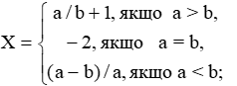
Вираз :

Програмний код:
#!/usr/bin/python3

a = b = x = 0

# Считуємо значення з терміналу
while not isinstance(a, int) and not isinstance(b, int):
try:
a = int(input("Введіть значення а = "))
b = int(input("Введіть значення b = "))
except ValueError as error:
print("Введіть числове значення")

# Перевіряемо значення а і b
if a > b:
x = a / b + 1
if a == b:
x = -2
if a < b:
x = (a - b) / a
print("Значення x = ", x)
Результат виконання:

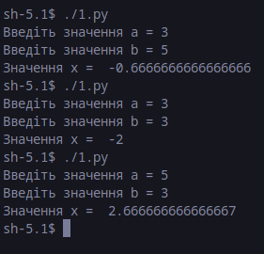

Завдання 2.
Дано натуральне число N=30. Знайти суму та кількість усіх членів ряду S=1+1/2+1/3+...+1/N.
Програмний код:
#!/usr/bin/python3

N = 30
S = 0

# В циклі вирішуємо ряд
for i in range(1, N):
S += 1/i

print("S дорівнює", S, "при N =", N)

Результат виконання:
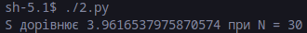

Завдання 3.
Вводиться ціле число N (1<N<9), а виводяться рядки з числами або іншими символами (*, #), які утворюють визначений «рисунок»
Код:
#!/usr/bin/python3

n = int(input("Введіть кількість рядків: "))
# Генеруємо трикутник з чисел
for i in range(n, 0, -1):
# Додаємо пробіли перед числами
for j in range(n - i):
print(" ", end=" ")
# Пишемо числа
for k in range(i, 0, -1):
print(n - k + 1, end=" ")
print()
Результат виконання:
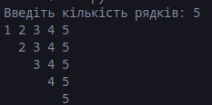

Посилання на почтковий код: https://github.com/0di1n/PythonLabs/tree/master/Lab1

